

本科实验报告

课程名称： | 数字逻辑设计
姓 名： | 彭子帆
学 院： | 计算机科学与技术学院
系： | 计算机系
专 业： | 软件工程
学 号： | 3170105860
指导教师： | 董亚波

2018 年 10 月 17 日

浙江大学实验报告

课程名称： 数字逻辑设计 实验类型： 综合
实验项目名称： EDA实验平台与实验环境运用
学生姓名： 彭子帆 专业： 软件工程 学号： 3170105860
同组学生姓名： 权祺垚 指导老师： 董亚波
实验地点：浙江大学紫金港校区东四509室 实验日期：2018 年 10 月 17 日

一、实验目的和要求
- 熟悉Verilog HDL语言并能用其建立基本的逻辑部件，在Xilinx ISE平台进行输入、编辑、调试、行为与仿真与综合后功能仿真
- 熟悉掌握SWORD FPGA开发平台，同时在ISE平台上进行时序约束、引脚约束及映射布线后时序仿真
- 运用Xilinx ISE具将设计验证后的代码下载到实验板上，并在实验板上验证
二、实验内容和原理
实验内容：
- 熟悉ISE工具软件的运行环境与安装过程
- 设计简单组合逻辑电路，采用图形输入逻辑功能描述，建立FPGA实现数字系统的Xilinx ISE设计管理工程，并进行编辑、调试、编译、行为仿真，时序约束、引脚指定（约束）、映射布线后时序仿真及FPGA编程代码下载与运行验证
- 设计简单时序逻辑电路，采用Verilog代码输入逻辑功能描述，建立FPGA实现数字系统的ISE设计管理工程，并进行编辑、调试、编译、行为仿真，时序约束、引脚约束、映射布线后时序仿真及FPGA编程代码下载与运行验证
实验原理：
问题1：某三层楼房的楼梯通道共用一盏灯，每层楼都安装了一只开关并能独立控制该灯，请设计楼道灯的控制电路。
问题2：增加控制要求，灯打开后，延时若干秒自动关闭，请重新设计楼道灯的控制电路。

三、实验过程和数据记录
1.问题一：
- 1. 建立楼道控制的工程：LampCtrl_sch.ise
1、依次点击菜单File → New Project…
2、在对话框中设置：
Project Name: LampCtrl_sch Top-Level Source Type: Schematic
3、确认后，点击Next到设备属性页，设置：
Family: Kintex7 Device: XC7K160T Package: FFG676 Speed: -1
4、确认后，一直点击Next直到创建工程结束。
- 2.创建原理图文件: LampCtrl.sch
在Souces窗口中选择Symbols选项卡，配合Schematic Editor工具条输入原理图，如图
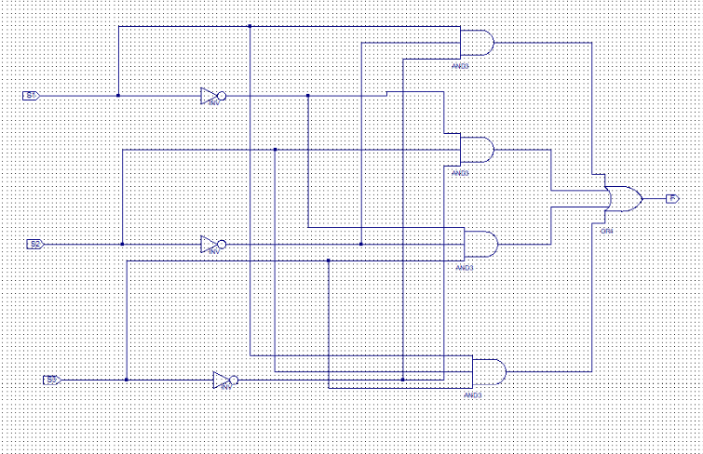
- 查看输入电路的硬件描述代码
在Sources窗口中选择Sources for: Synthesis / Implementation，选中LampCtrl.sch图标，在Processes窗口Processes选项卡中展开 Design Utilities并双击View HDL Functional Model ，如图：
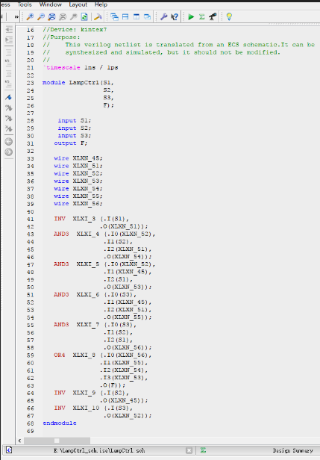
- 建立基准测试波形文件：LampCtrl_sim.tbw
1、在Sources 窗口空白处的右键菜单中选择New Source
2、在新建源文件向导中选择源类型为：Verilog Test Fixture，输入文件名LampCtrl_sim，并勾选Add to Project
3、点击Finish进入LampCtrl_sim.v编辑窗口
4.通过以下如图两种输入方式：
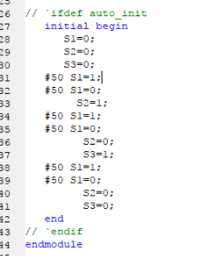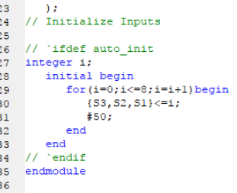
分别产生如下两种仿真图：
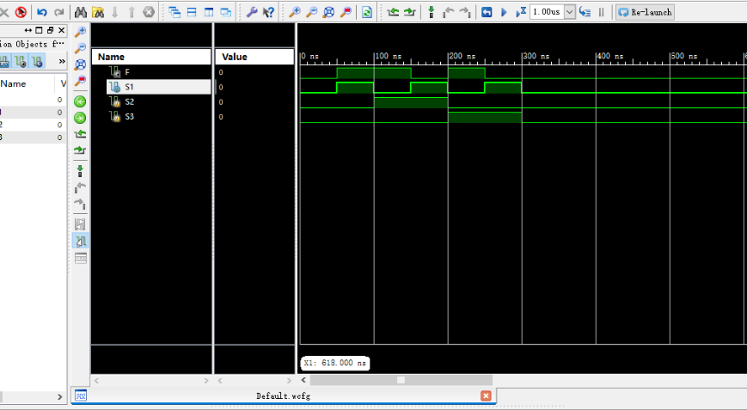
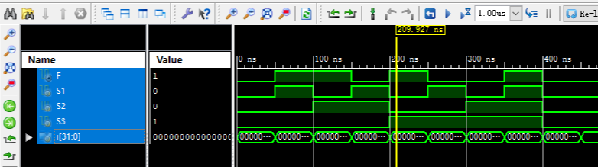
- 建立用户时序约束并为模块的端口指定引脚分配
1、在Sources 窗口空白处的右键菜单中选择New Source
2、在新建源文件向导中选择源类型为：Implementation Constraints File，输入文件名K7，并勾选Add to Project
3、点击Finish进入K7.ucf编辑窗口，输入以下代码：
NET "S1" LOC = AA10 | IOSTANDARD = LVCMOS15;
NET "S2" LOC = AB10 | IOSTANDARD = LVCMOS15;
NET "S3" LOC = AA13 | IOSTANDARD = LVCMOS15;
NET "F" LOC = AF24 | IOSTANDARD = LVCMOS33;
NET "LED[0]" LOC = W23 | IOSTANDARD = LVCMOS33;
NET "LED[1]" LOC = AB26 | IOSTANDARD = LVCMOS33;
NET "LED[2]" LOC = Y25 | IOSTANDARD = LVCMOS33;
NET "LED[3]" LOC = AA23 | IOSTANDARD = LVCMOS33;
NET "LED[4]" LOC = Y23 | IOSTANDARD = LVCMOS33;
NET "LED[5]" LOC = Y22 | IOSTANDARD = LVCMOS33;
NET "LED[6]" LOC = AE21 | IOSTANDARD = LVCMOS33;
并且加入以下原理图：
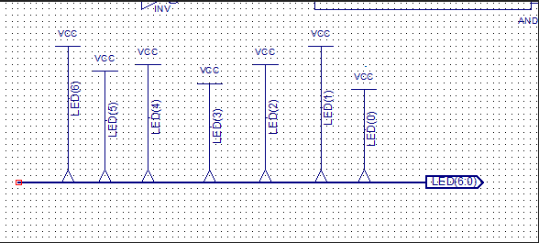
- 设计实现并检查约束结果
在Sources窗口中选择 Synthesis / Implementation，选中lamp_ctrl；在Processes窗口下选择Implement Design，进行物理转换、平面布图、映射、物理布线等FPGA目标格式实现文件生成。最后在设计摘要文档中有如下结果：
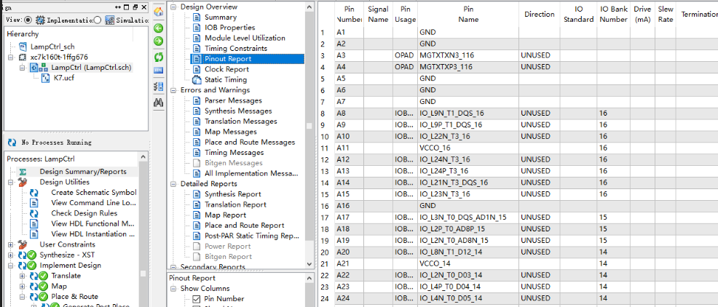
双击Boundary Scan 弹出下载编辑窗口
鼠标右键选择Initialize Chain，系统自动查找已连接在电脑上的开发平台JTAG下载链
接下来出现Assign Configuration Files对话框。这时从文件列表中选择LampCtrl.bit文件，将会为JTAG chain上的xc7k160t设备指定配置文件 ；在弹出的Attach SPI or PRI PROM对话框弹出，点击 NO 按钮；在弹出的“Device Programming Property对话框，选择 OK 按钮即可。
右键点击 xc7k160t 设备图标，选择菜单项Program后即可对硬件设备进行下载编程
通过验证:发现满足要求
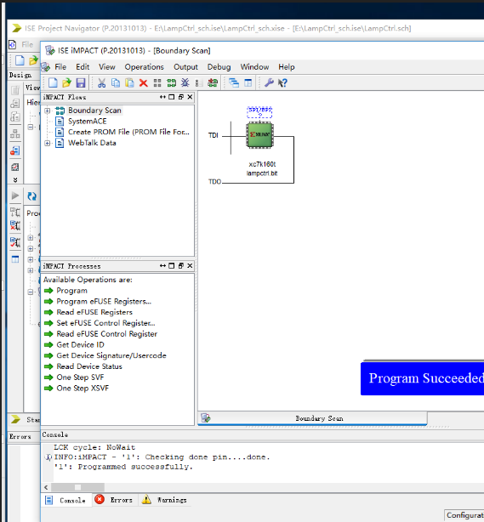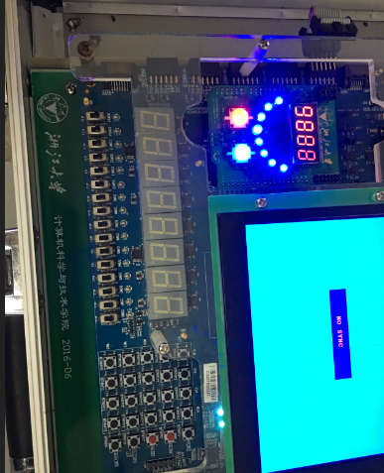
2. 问题二建立楼道控制的工程：LampCtrl_HDL.ise：
1、依次点击菜单File → New Project…
2、在对话框中设置如下：
Project Name: LampCtrl_HDL
Top-Level Source Type: HDL
3、确认后，点击Next到设备属性页，设置：
Family: Kintex7
Device: XC7K160T
Package: FFG676
Speed: -1
4、确认后，一直点击Next直到创建工程结束
- 输入楼道灯控逻辑电路Verilog HDL代码
1、在源代码编辑器，输入代码
2、检查输入代码的语法规则，
并排除输入错误
3、延时时间
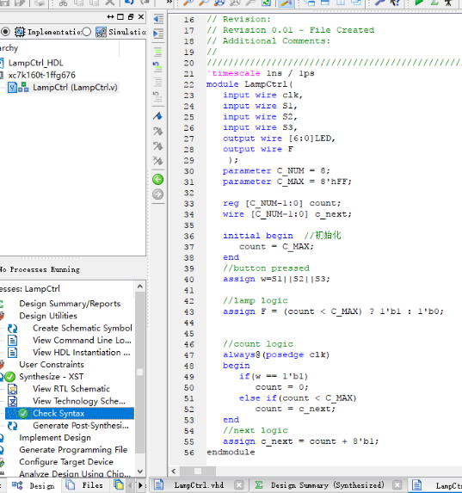
- 楼道控制电路代码的综合
1、在Sources窗口选中文件LampCtrl.v；
2、在Processes窗口运行Synthesis XST → View RTL Schematic
3、检查综合的电路结构是否与设计目标一致
如图所示：设计的电路结构与目标一致，可以进行下一步
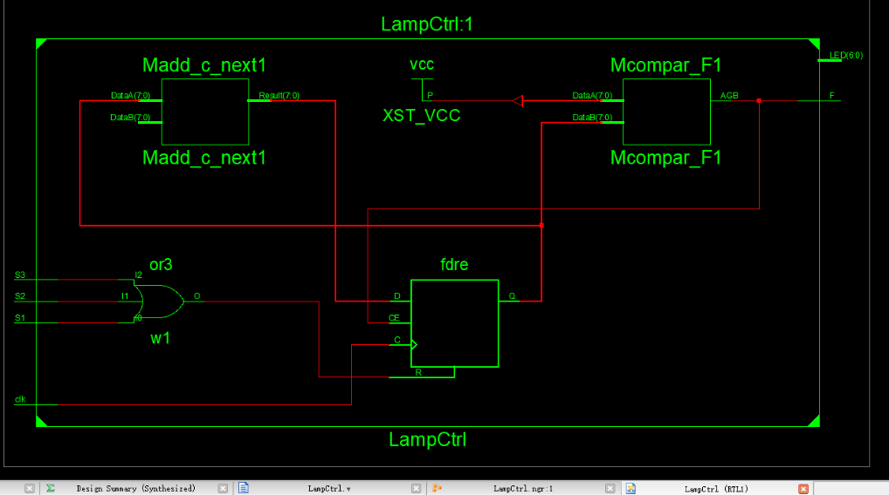
- 建立基准测试波形文件：LampCtrl_sim.tbw
1、在Sources 窗口空白处的右键菜单中选择New Source
2、在新建源文件向导中选择源类型为：Verilog Test Fixture，输入文件名LampCtrl_sim，并勾选Add to Project
3、点击Finish进入LampCtrl_sim.v编辑窗口
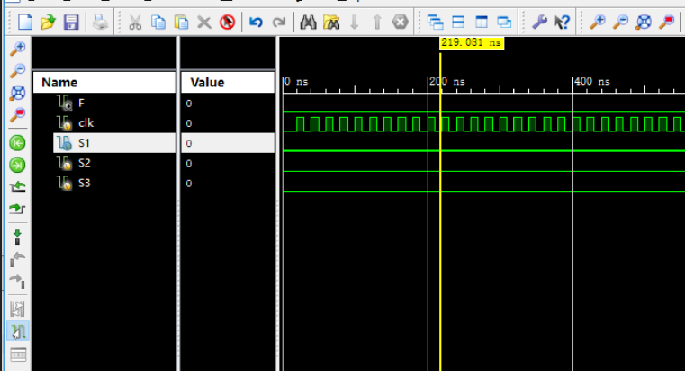
- 建立用户时序约束并为模块的端口指定引脚分配
- 建立引脚约束文件k7.ucf
- 将LampCtrl.v代码中计数器位数改成28位
module LampCtrl(
input wire clk,
……
output wire [6:0] LED,
output wire F
);
parameter C_NUM = 28;
parameter C_MAX = 28'hFFFFFFF;
assign F = (count < C_MAX) ? 1'b1 : 1'b0;
- 增加以下代码：
assign LED = 7'b1111111; //需增加对应output 端口
- -> Synthesize – XST，-> Implement design，-> Generate Programming File，将生成Bit文件下载到SWORD实验板，在SWORD板上物理运行，根据I/O约束定义和交互按钮操作和显示，板上通过按键开关，查看灯的变化是否正确，验证设计是否成功。
最后通过验证发现符合要求，设计成功。

五、讨论与心得
1.熟悉了ISE的平台的基本使用
2.了解了两种不同方式实现的方法，并第一次在实验板上运行成功
3.初步了解了Verilog语言的使用与结构语法

